**Truskawkowy blond - hit nadchodzącego sezonu!**

**Lubisz być na bieżąco z trendami w modzie i urodzie? Czy wiesz, że truskawkowy blond może stać się hitem nadchodzącego sezonu? Sprawdź jak wygląda koloryzacja z lekkimi tonami różu!**

**Truskawkowy blond - hitem wakacji 2020!**

Lubisz być trendy? Interesują Cię nowości w świecie mody i urody? Zdecydowanym hitem lata 2020 będzie - **truskawkowy blond**. Zbyt odważne połączenie? Nie koniecznie. Trend ten króluje od jakiegoś czasu za granica i przyszedł wprost do nas! Sprawdź co go wyróżnia i dlaczego warto się na niego skusić!

**Dlaczego truskawkowy blond staje się popularny?**

Modna stylizacja włosów ma przyciągać uwagę! Ale nie tylko! Ważne jest, aby czuć się w niej dobrze. Nie każda kobieta dobrze się czuje w danej stylizacji czy kolorze włosów. Dlatego należy znaleźć coś dla siebie. Podpowiadamy trendem - [truskawkowy blond](https://swiat-kosmetykow.pl/truskawkowy-blond-hit-nadchodzacego-sezonu)! To nic innego jaka włosy w odcieniu rose gold - złocisty blond z domieszką różu. Koloryzacja ta wzbudza wielki zachwyt na wielu europejskich ulicach i nie tylko! Jednak nie każda kobieta jest w stanie pokusić się na taka zmianę. Zafarbowane kosmyki mają poświatę podobną do rozcieńczonego soku z truskawek, dlatego kolor zyskał w Polsce miano truskawkowego blondu.

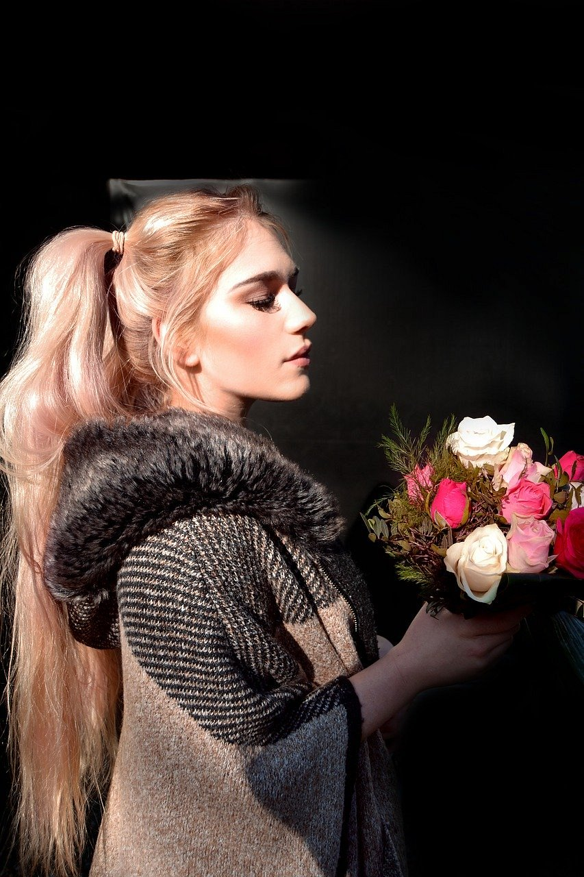

**Dla kogo truskawkowy blond?**

Jeśli jesteś osobą, która lubi zwracać na sienie uwagę, to koloryzacja *truskawkowy blond* będzie strzałem w 10! Polecana przede wszystkim kobietom z piegami oraz o jasnej, porcelanowej karnacji. Koloryzacja ta doda charakteru delikatnym i naturalnym blondynkom. W ten sposób podkreślisz jednocześnie romantyczną, jak i szaloną stronę duszy. Takie odważne refleksy są polecane dla kobiet, które lubią eksperymentować ze swoim wyglądem. Warto dbać o taką koloryzacje i stosować pielęgnacyjne szampony oraz odżywki!